令 和 ３ 年 度 自 主 事 業 記 録
番号 | １ | 活動実施日 | 令和 ３年 ９月 １８日（土）９時 分～ １２時 分
団体･グループ名 （人数） |  |  | 森づくり講座 受講者 （ １２名）
活 動 内 容 |  | 令和３年度びわこ地球市民の森  第１回森づくり講座（全７回＋２回（森づくりサポーター活動）
活 動 場 所 |  | 森づくりセンターセミナールーム、園内里の森・ふれあいゾーン
活動内容詳細 |  | １ 開校式 所長  ２ 森づくり講座の内容と連絡事項 江見  ３ 講話「森づくりの目的と今日までの経過そして今後の維持管理の進め方」 江見  ４ 「初秋の自然観察と園内の案内」 江見 山本  園内（里の森ゾーン、ふれあいゾーン）を観察した。  ５ 事務連絡：次回第２回講座の案内ほか 江見
写 真 |  | １ 開校式 ２ 講話  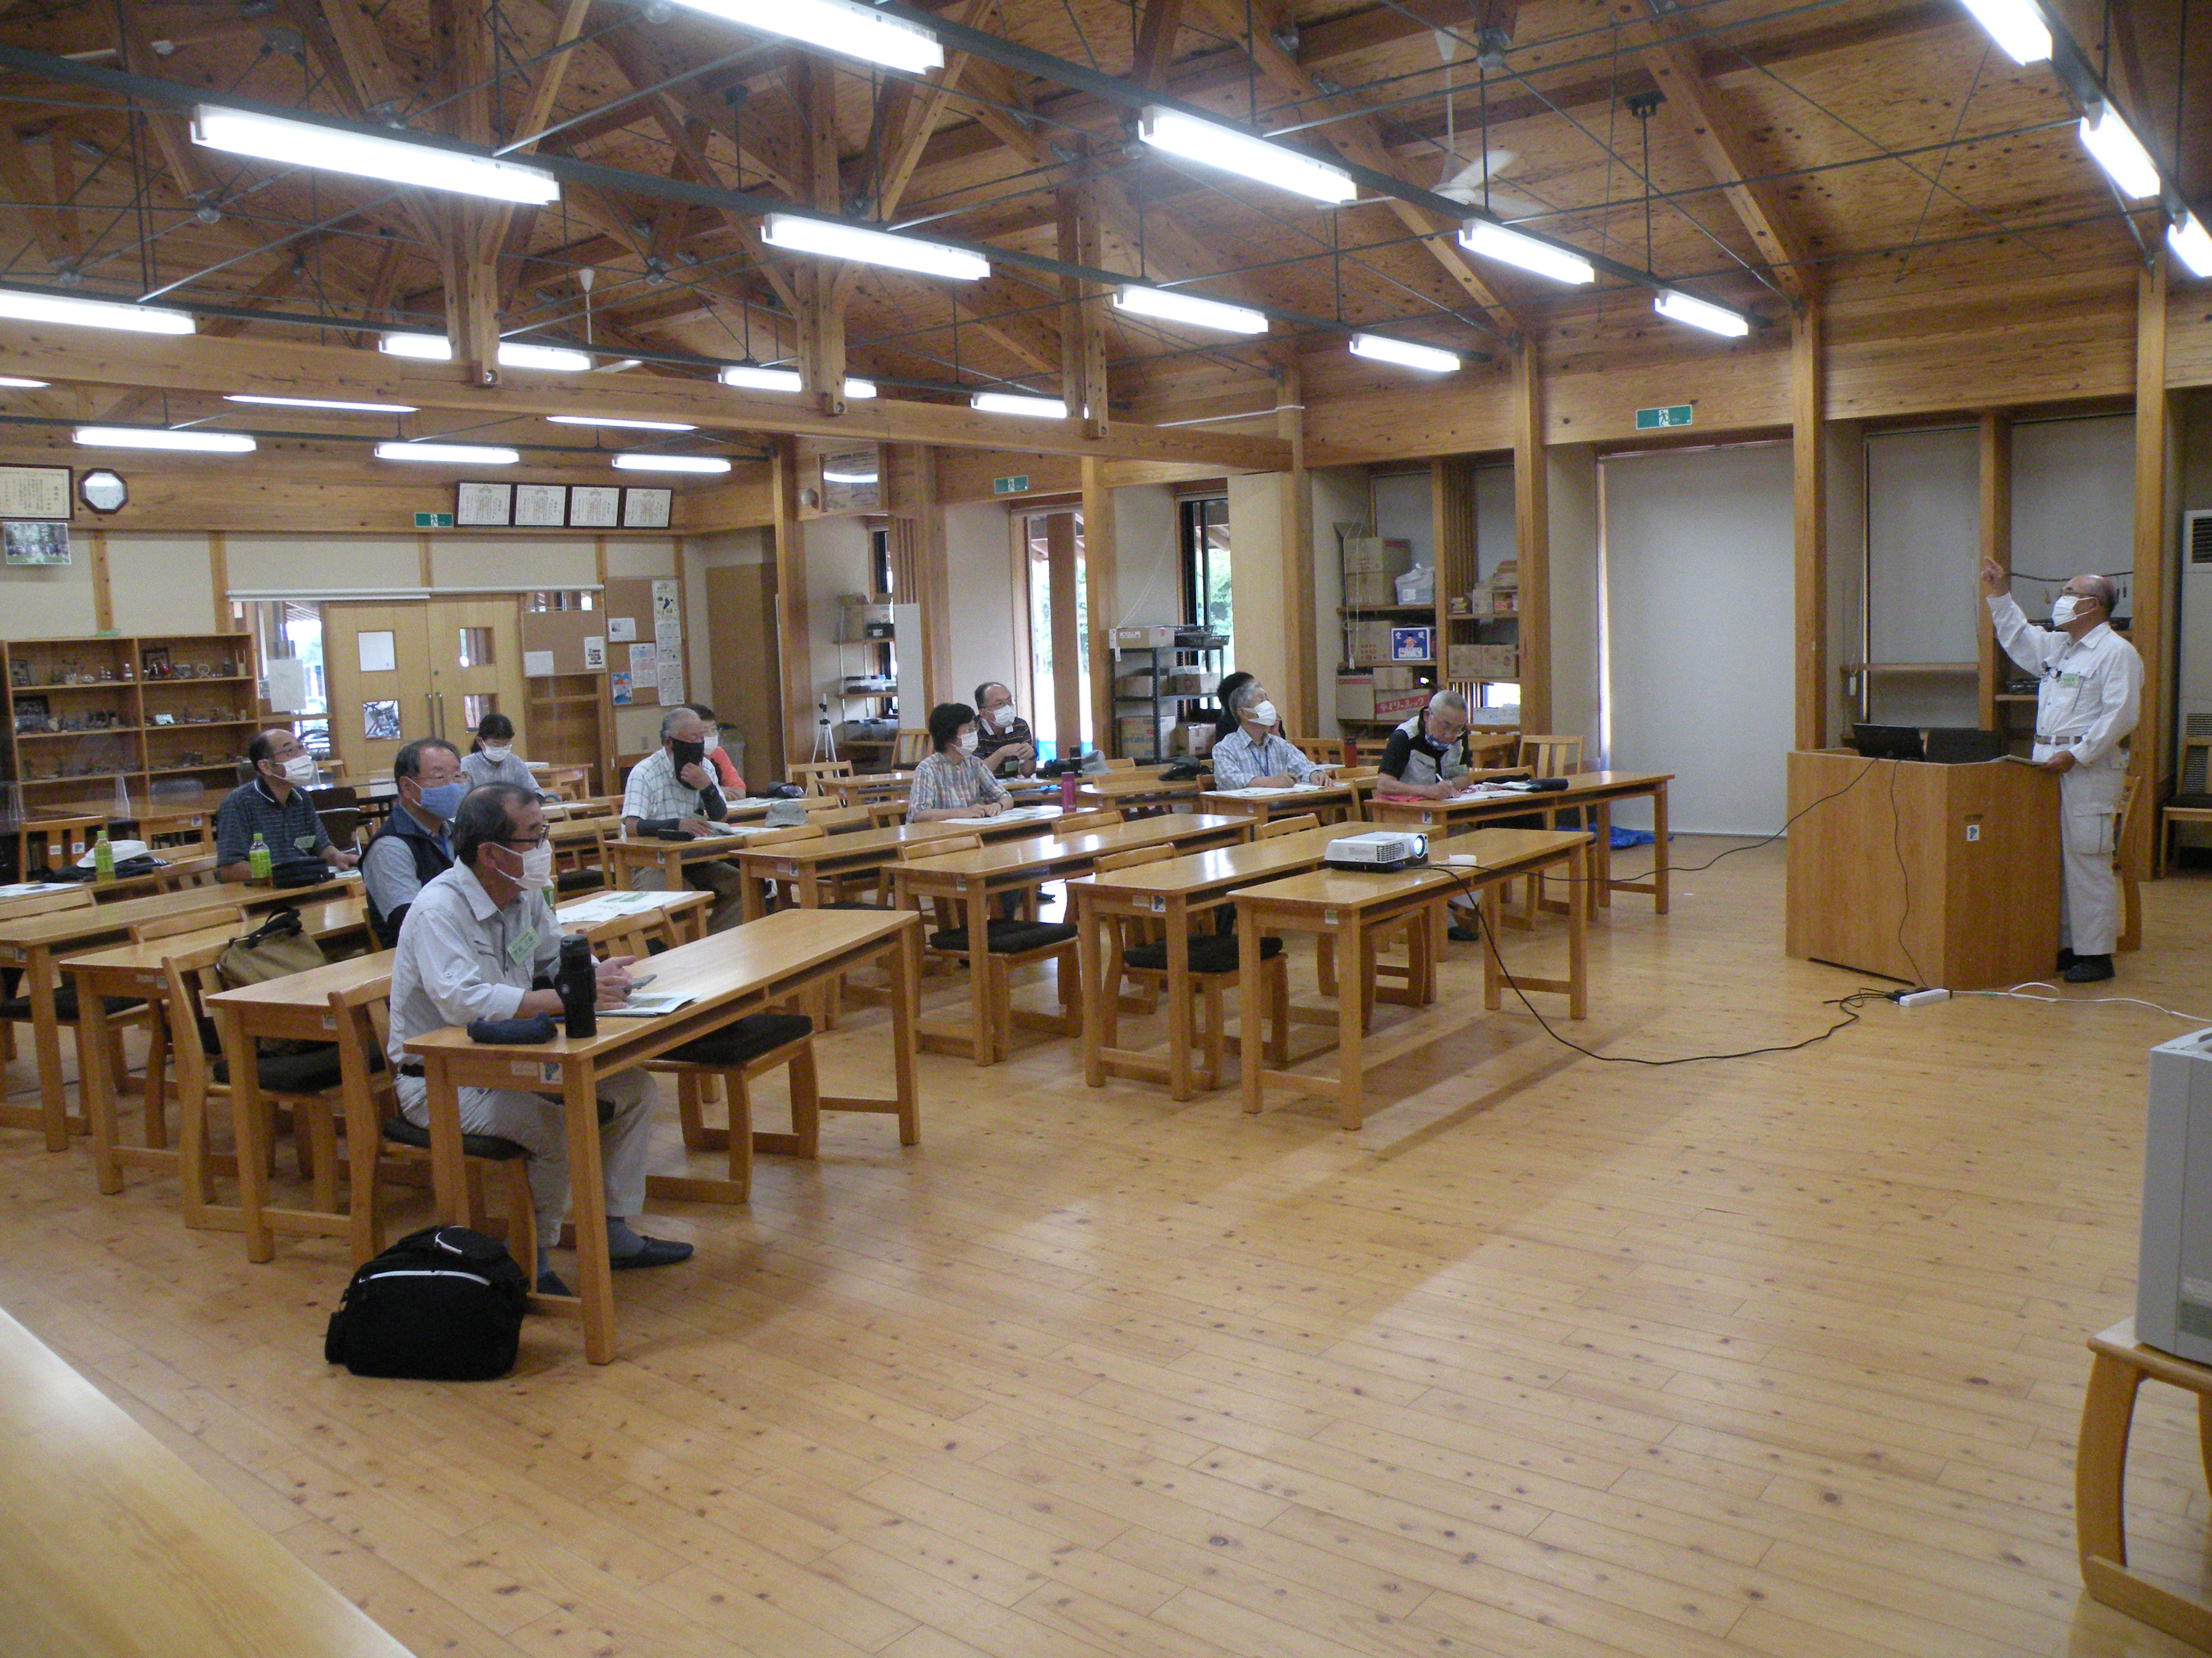  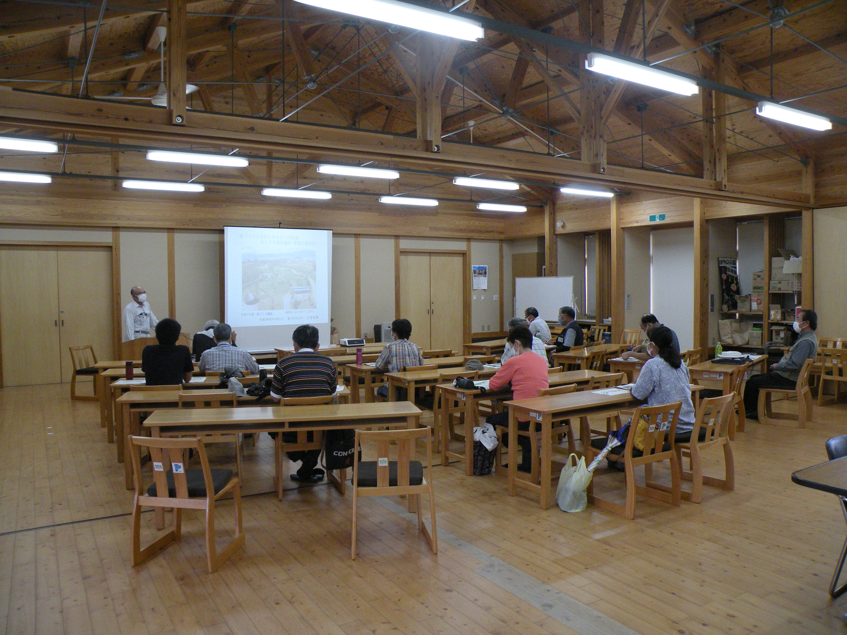  ３ ハマヒルガオを観る ４ ガマズミの実の観察  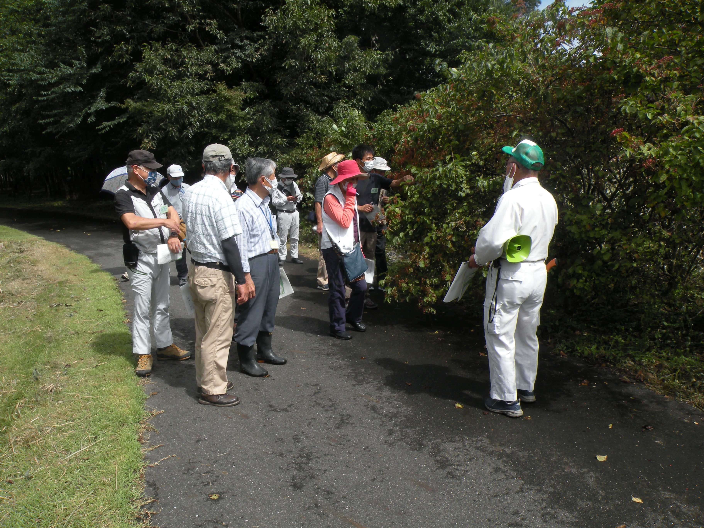  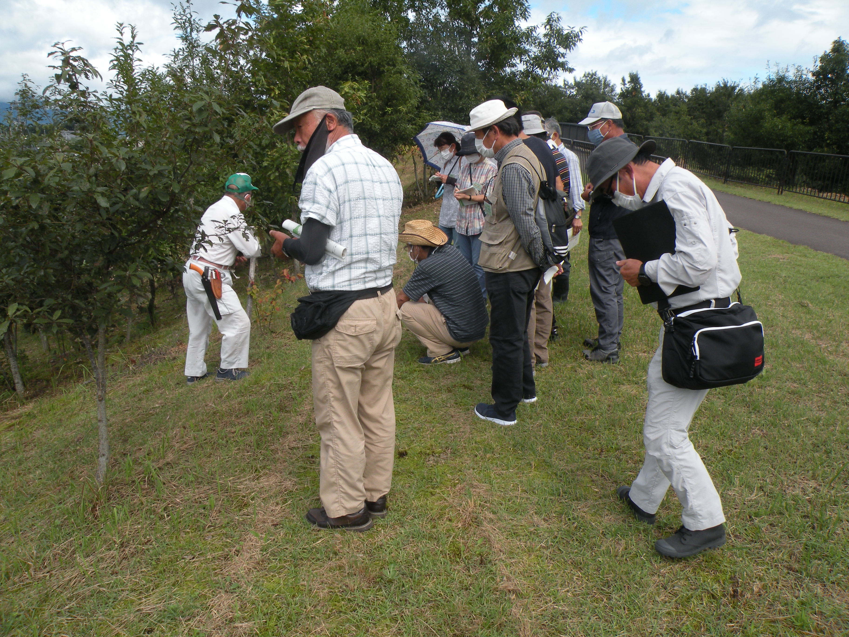
備 考 |  | ・受講者１５名中、参加者１２名、欠席者３名  （その後受講者が２名増えている。（次回から））  ・この時期の植物の状況を知ることができた。  ・9月スタートとした。
- 活動内容：レイカデｲア等自然教室、サポーター自然教室、レイカデｲア大学(35期)講座、
ｲﾝﾀｰﾝｼｯﾌﾟ（湖南農高）、速野学区民のつどい出展など。

